Сотрудники Пуховичского РОВД рассказали «Что нужно знать о лазерах и чем они опасны лазеры?»

Наверное многие из нас слышали предупреждение о том, что не стоит лазерной указкой светить в глаза, однако не все до сих пор понимают, что может произойти в случае нарушения правил безопасности при обращении с такой, казалось бы, безобидной игрушкой. Далеко не все случаи «игры» с лазерными указками заканчиваются хорошо.
В целях профилактики совершения преступлений на объектах железнодорожного транспорта, воздушных судов гражданской авиации сотрудники Пуховичского РОВД рассказали: «Что нужно знать о лазерах и чем они опасны?»
Лазеры являются устройствами, которые вырабатывают концентрированный луч света. Лампа дает рассеянное излучение, которое распространяется во все стороны. Лазерный луч производит излучение в узком диапазоне волн, образуя концентрированный, не толще карандаша, луч, который можно направлять на большие расстояния. Наиболее опасные лазеры обычно излучают зеленый свет.
Как правило, действия хулиганов в отношении воздушных судов, поездов и автомобилей совершаются с использованием лазерных указок, которые можно приобрести в свободной продаже, в торговой сети или в интернет-магазинах. В свою очередь лазеры подразделяются на 4 класса в зависимости от мощности излучения. Наибольшую угрозу и вероятность ослепления представляют лазеры 3-4 класса, мощность от 500 и выше милливатт, с дальностью свечения не менее 5 км.
Если в глаз человека направить лазерный указатель, то ощущается яркая вспышка, это отвлекает его, приводит к временной потере зрения в пораженном глазу, а иногда и вызывает так называемое остаточное изображение на сетчатке.
Преднамеренное ослепление лазером может привести не только к временной или полной потере зрения пилотов и водителей, но и как вследствие – к катастрофе воздушных судов, в том числе к угрозе жизни и здоровью граждан, находящихся в транспортном средстве.
Если человек преднамеренно светит лазером в глаза водителя или в кабину самолета, то он совершает преступление. За совершение лазерных атак (ослепления с земли источниками лазерного излучения) в отношении воздушных судов предусмотрена уголовная ответственность.
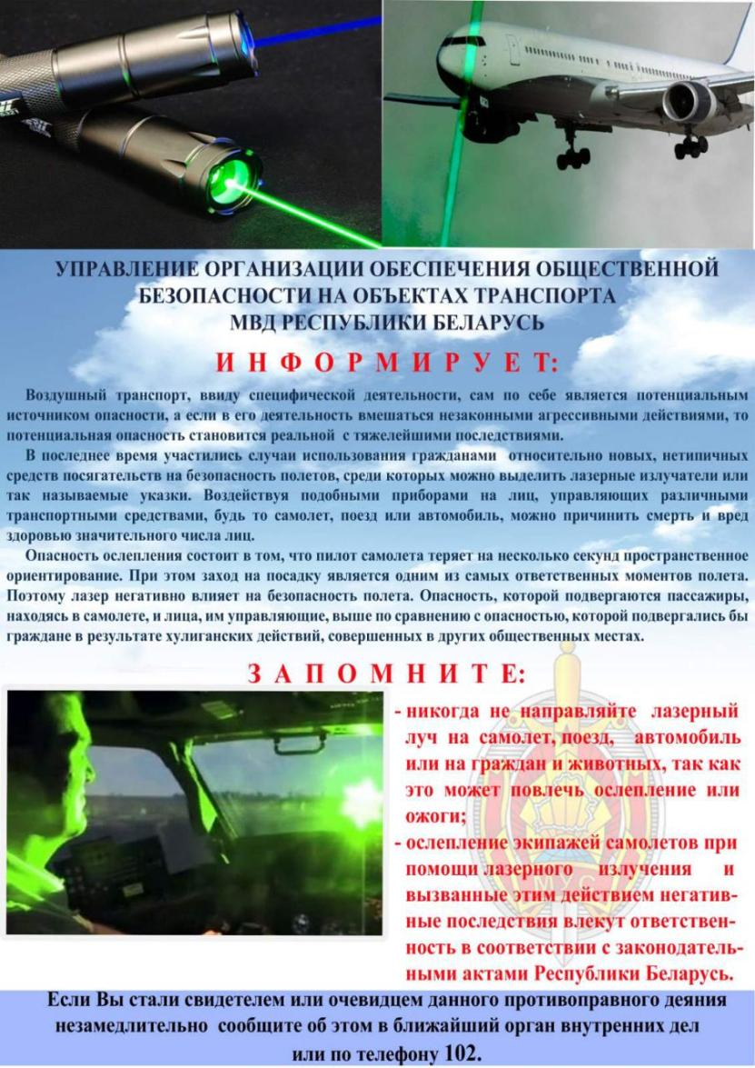
Ст. инспектор ООПП Пуховичского РОВД
майор милиции Поликарпов М.А.

